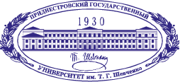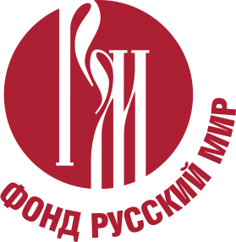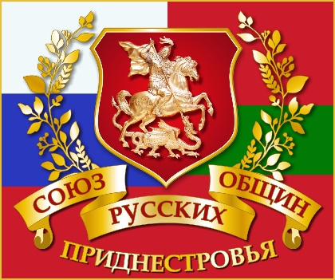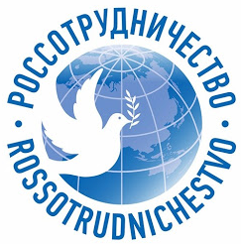

Государственное образовательное учреждение
«Приднестровский государственный университет им. Т.Г. Шевченко»

Русский центр Фонда «Русский мир»

Общественная организация
«Союз Русских Общин Приднестровья»

Контактный центр ПГУ им. Т.Г. Шевченко по взаимодействию с Россотрудничеством

ИНФОРМАЦИОННОЕ ПИСЬМО

Республиканский конкурс чтецов «Моя Россия» для учащихся школ, гимназий, лицеев Республики
12 октября – 09 ноября 2020 г.

Уважаемые школьники, лицеисты, гимназисты!

Русский центр Фонда «Русский мир» ПГУ им. Т.Г. Шевченко, Союз Русских Общин Приднестровья и Контактный центр ПГУ по взаимодействию с Россотрудничеством приглашает Вас принять участие в Республиканском конкурсе чтецов поэзии о России и русской культуре, посвященном празднованию Дня народного единства в Российской Федерации. Конкурс проводится в рамках ежегодного республиканского фестиваля русской культуры «Мы вместе!».

Цели и задачи Конкурса
Конкурс проводится в целях популяризации русского языка и русской культуры, способствует реализации духовно-нравственного и патриотического воспитания школьников Приднестровья, приобщению к русской классической поэзии и стимулированию развития авторского творчества.

Задачами Конкурса является:
- оценка уровня выразительного чтения и декламаторского мастерства участников;
- развитие художественного вкуса и культуры конкурсантов;
- поощрение авторского творчества и самореализации участников.

Участники и условия Конкурса
Конкурс проводится для участников трех возрастных категорий: 1-4 классов, 5-8 классов, 9-11 классов Выступления каждой группы будет оцениваться отдельно.
Для участия в Конкурсе необходимо заполнить Заявку с данными (см. Приложение), которую необходимо прислать вместе с конкурсной работой.
В качестве конкурсных работ принимаются видеоролики на русском языке длительностью не более 5 минут, содержащие видеозапись прочтения одного стихотворения о России и русской культуре. Видеофайлы должны иметь хорошее качество изображения и звука. При съёмке с телефона – телефон держать горизонтально.
Календарь Конкурса
Видеоролик и Заявку необходимо прислать на адрес почты rakhlitska@mail.ru с 12 октября по 09 ноября включительно. В письме указать тему «Конкурс чтецов». 12 ноября (ориентировочно) состоится заседание жюри и просмотр видеороликов с присуждением победителям дипломов I, II, III степеней в каждой из категорий участников, а также призов от организаторов.
Учителя, подготовившие победителей (если таковые имеются и указаны в Заявке), получают Сертификаты.
Имена и конкурсные работы победителей будут опубликованы на сайте ПГУ им. Т.Г. Шевченко (spsu.ru).
Оргкомитет Конкурса
По всем организационным вопросам просим обращаться в Оргкомитет Конкурса по электронному адресу: rakhlitska@mail.ru или по телефону (533)79-597. Контактное лицо – Скомаровская Анастасия Анатольевна.

